麒麟SSL VPN使用指南

管理员配置
SSL VPN主机配置主要分为三步，网络策略设置（用于打开VPN服务器服务端口）、创建VPN用户（用于VPN连接认证）、创建VPN路由（指定哪些IP或网段使用VPN隧道连接）
- 网络策略设置
VPN需要向公网开放2个端口，TCP 443和UDP 7286。
TCP 443为管理端口，打开后管理员可以使用浏览器登录并设置用户和路由，普通用户可以登录并且修改密码。
UDP 7286为VPN端口，用户通过连接VPN端口连接到内网
比如在云主机安全策略中，需要设置如下二条即可完成网络配置：
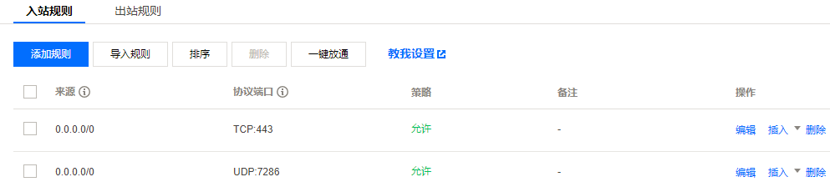

- 创建VPN连接帐号
系统安装完成后，使用 https://ip 可以访问到系统管理界面，默认口令为admin/12345678。
用户需要使用VPN必须具有一个VPN帐号，使用admin登录后可以创建VPN帐号。
点击 资源管理-用户管理 菜单，点击添加按钮
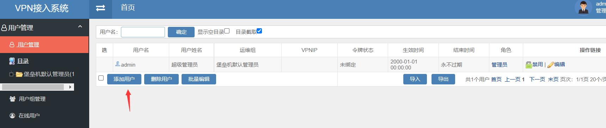
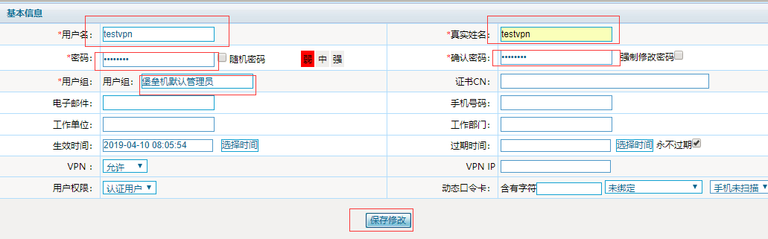

- 创建内网访问路由
内网访问路由是用户连接VPN后访问的内网资源IP或网段，只有在VPN-路由中添加相应的网段或IP后，才通过VPN隧道访问这些IP或网段。
在VPN管理-VPN路由中，点击增加按钮可以增加一条VPN路由，点击生效按钮即可生效
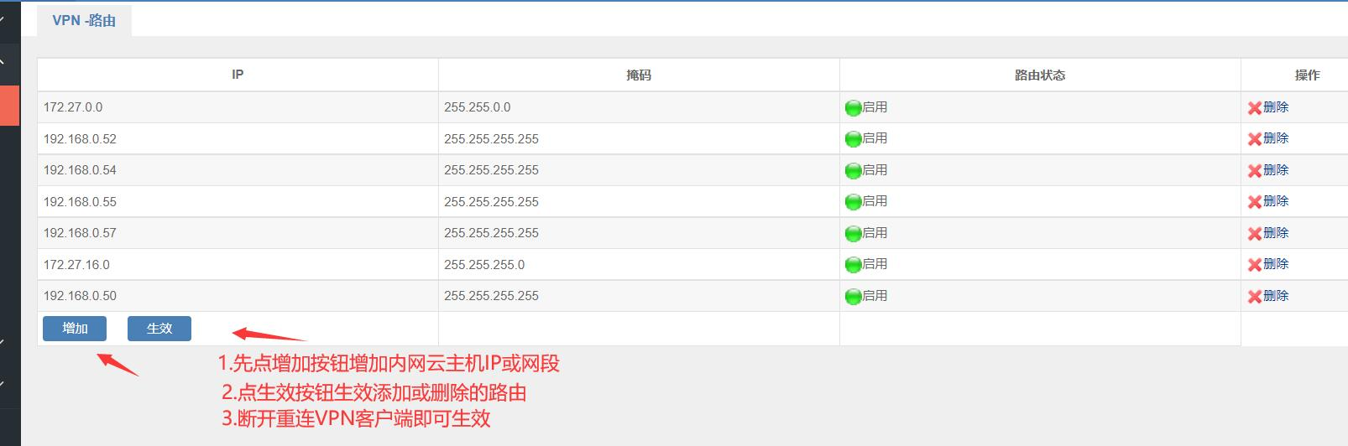
注意：VPN路由添加后，所有的VPN服务会重新启动，所有的VPN客户端都需要断开重拨才能继续使用。

用户使用部分：
Windows客户端
- 安装
程序下载地址： http://get.tosec.com.cn/soft/sslvpn-win-64.zip
注意事项：

XP、2000、2003、Vista 必须以管理员登录进行安装

Windows 7、10 必须采用以管理员身份进行安装

Windows 8 必须管理员身份使用兼容Windows 7方式进行安装

2.启动安装程序，直接点击“下一步”按钮

3.程序将自动启动安装，安装完毕后，点击完成按钮即可以退出安装

4.启动VPN系统，VPN安装好以后，在菜单中会产生一个VPN的菜单，点击菜单里的VPN即可以启动VPN软件
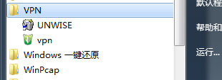
VPN启动后在Windows右下角的工具栏会产生一个图标：

- 设置VPN服务器，鼠标右击VPN图标，选择“系统配置”菜单
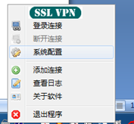
系统会打开VPN服务器对话框，在服务器1中输入堡垒机外网IP，点击确认按钮即完成设置
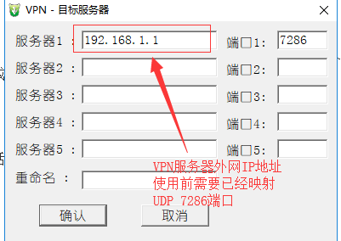
- 用户使用，鼠标右击VPN图标，选择“连接”菜单，即可以进行连接，在连接对话框中输入堡垒机的用户名、密码，即可以登录：
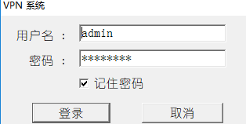
登录后，VPN图标即可以显示为绿色，这时即可以通过堡垒机访问内网

- VPN连通后访问堡垒机： VPN连通后，即可访问已经在VPN路由中发布的主机和网段

苹果MACOS使用

客户端下载地址:
http://get.tosec.com.cn/soft/sslvpn-macos.zip
- 双击压缩包软件Tunnelblick_3.7.8_build_5180.dmg，出现如下图

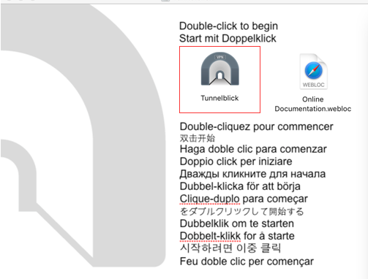

- 双击 ”Tunnelblik”文字上的图标，会弹出窗口，输入mac系统帐号密码，完成以后就安装完毕。安装后系统会问询是否有配置，选择“我没有配置文件”退出
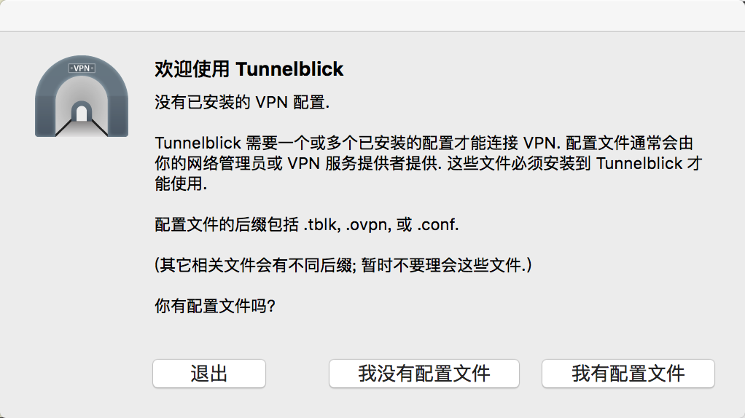

- 将压缩包中的config目录解压，打开config文件夹，使用文本编辑器修改vpn.ovpn的配置，把其中的ip改为目标vpn服务器的外网映射IP，编辑完退出。
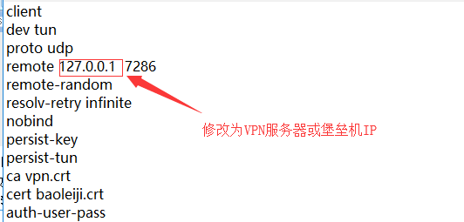
- 然后双击该配置文件，弹出窗口，选择“只是我”，系统会自动用tunnelblick打开，并配置好vpn。
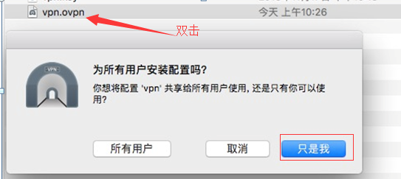

然后后就可以点击下图tunnelblick图标，下拉选择连接VPN菜单
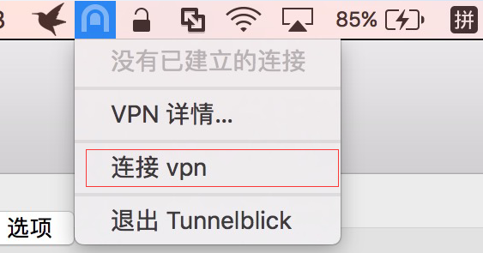

弹出输入用户名和密码的窗口,输入VPN用户名和密码，如果有动态口令，则在密码处输入静态口令和动态口令的连接字符串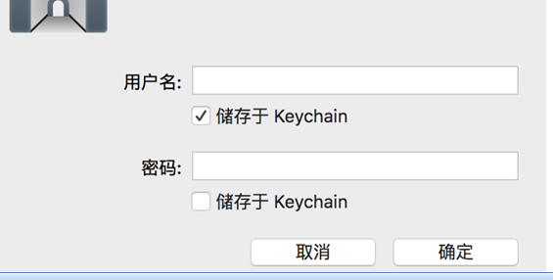

输入完点击确定，vpn就开始连接，如果认证通过，很快就会连接上。连接成功。如图图标变亮了。


安卓平台使用

安卓版本VPN客户端下载地址:
http://get.tosec.com.cn/ ics-openvpn-0.7.8.apk
配置文件下载地址:
http://get.tosec.com.cn/config.zip
- 在windows中解压的config.zip，里面有一个使用记事本打vpn.ovpn文件，修改remote行，将IP修改为VPN服务器公网IP

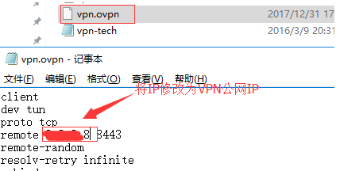

- 将所有的文件再次打包成vpn.zip（注意最好用zip，不要用rar，不然有可能在安卓系统中打不开:
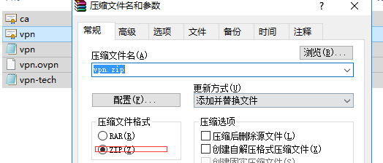
- 在安卓平台上安装附件中的安卓openvpn安装包，只需要默认安装即可
- 将第2步打包的vpn.zip使用qq或微信解包，解压后放在安卓设备（一定要解压），记住文件目录位置
- 打开第3步安装的安卓openvpn，点击下图位置
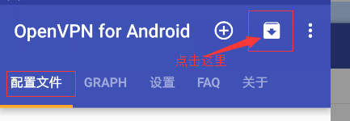
- 点击后会弹出文件管理器，找到第4步解压的位置，选择vpn.ovpn
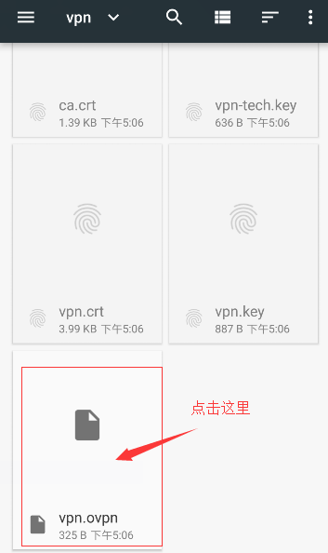
7.在配置文件名称处输入一个名称（自定义，标识用），然后点击右上方的勾
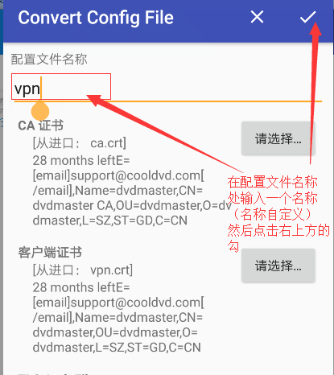
- 在配置文件中点击刚才导入的名称，出现用户名和密码对话框 ，输入VPN用户名和密码（建议勾上保存密码）然后点击连接
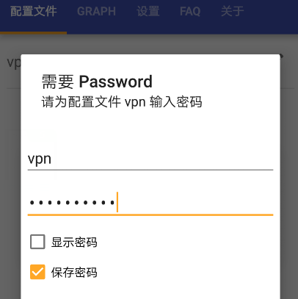
- 出现VPN连接日志，显示整个连接过程，直到最后一行出现completed，即表示连接成功，点左上角的返回按钮
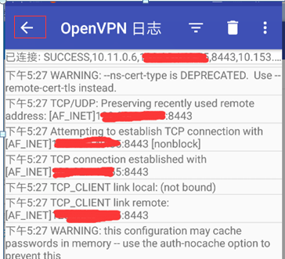
- 屏上显示出VPN当前状态，这时如果VPN已经发布了内网应用即可以连接到内网进行操作

故障排查：
1.
